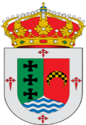 AYUNTAMIENTO DE DON ÁLVARO

Os recordamos que el lunes, día 22, tendrá lugar la Formación sobre la Enfermedad de Alzeimer.
Es importante inscribirse en el Ayuntamiento para confirmar asistencia.
Dicha Formación será impartida por una Trabajadora Social, nos informará sobre la enfermedad, cuidados, como detectar, qué hacer, comportamientos, ….etc.
Os esperamos en la Casa de la Cultura de 16:00 h a 18:00 h.

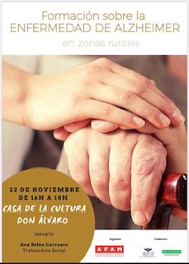

Don Álvaro, 17 noviembre 2021

